Министерство науки и высшего образования Российской Федерации
Лысьвенский филиал федерального государственного бюджетного образовательного учреждение высшего образования
«Пермский национальный исследовательский политехнический университет»
(ЛФ ПНИПУ)

Факультет профессионального образования
Направление 44.03.04 Профессиональное обучение (по отраслям)
Кафедра «Общенаучных дисциплин»

Доцент с и.о. зав.кафедрой ОНД
___________Е.Н.Хаматнурова
«___» ___________ 20___ г.

ВЫПУСКНАЯ КВАЛИФИКАЦИОННАЯ РАБОТА

На тему - «Организация самостоятельной работы студентов по правовым дисциплинам (на примере Лысьвенского филиала ФГБОУ ВО «Пермский национальный исследовательский политехнический университет» г.Лысьва Пермского края)»

Студент Голубев Николай Валерьевич

Состав выпускной квалификационной работы:
1. Пояснительная записка на 55 стр.
2. Графическая часть на 5 листах.

Руководитель выпускной квалификационной работы
Старший преподаватель кафедры ОНД ЛФ ПНИПУ

Широких Сергей Владимирович

Лысьва, 2019
Содержание
Введение 4
1 Теоретические основы организации самостоятельной работы студентов ВУЗа 7
1.1 Понятие и значимость организации самостоятельной работы студентов ВУЗа 7
1.2 Методы и приемы организации самостоятельной работы студентов 10
1.3 Средства и способы развития и активации самостоятельной работы студентов 17
2 Опытно-экспериментальная работа по организации самостоятельной работы студентов в вузе при изучении правовых дисциплин 20
2.1 Общие сведения об ЛФ ПНИПУ 20
2.2 Анализ организации преподавания правовых дисциплин в ВУЗе на примере ЛФ ПНИПУ 26
2.3 Исследование организации самостоятельной работы студентов при изучении правовых дисциплин на примере ЛФ ПНИПУ 31
2.4 Диагностика эффективности организации самостоятельной работы студентов на примере ЛФ ПНИПУ 33
3 Проблемы и направления совершенствования организации самостоятельной работы студентов ЛФ ПНИПУ при изучении правовых дисциплин 40
3.1 Характеристика проблем студентов при организации самостоятельной работы по изучению правовых дисциплин 40
3.2 Разработка методики, направленной на совершенствование организации самостоятельной работы студентов с учетом выявленных проблем 42
3.3 Оценка эффективности предложенной методики 47
Заключение 49
Список использованных источников 52
Приложение А 56
Приложение Б 57
Приложение В 58
Приложение Г 59
Приложение Д 60

Введение

Актуальность исследования. В современной организации образовательного процесса большая роль отводится самостоятельной работе, особенно это касается учебы в ВУЗе, когда студенты должны отводить самостоятельному обучению не менее 50% времени, выделенного на освоение дисциплины. Таким образом, важность и необходимость эффективной организации процесса самостоятельного обучения у студентов не вызывает сомнений.
Проблема организации самостоятельной работы студентов в настоящее время очень актуальна, так как самостоятельная работа является одним из основополагающих факторов любого учебного процесса. Её главная задача состоит в усовершенствовании знаний по теории и практике, полученных в ходе аудиторных занятий, обучении студентов применению на практике литературы по праву, раскрытию творческого потенциала студентов, воспитания в них чувства ответственности и организованности, вовлечении студентов в исследовательскую деятельность.
Самостоятельная работа студентов применяется во всех высших и средних специальных учебных заведениях. Без самостоятельной работы невозможно получение студентом глубоких и полноценных знаний по любому предмету, особенно по правовым дисциплинам. Одновременно с этим, самостоятельное выполнение учебных заданий, особенно заданий творческого характера, является довольно сложным, из-за чего многие студенты ищут готовые решения в интернете, обращаются к студентам старших курсов, не желая выполнять работу самостоятельно. Важно таким образом организовать и построить систему самостоятельного обучения, чтобы студентам было интересно самим выполнить задания, необходимо добиться должного уровня мотивации к самостоятельной работе в освоении правовых дисциплин.

Степень разработанности проблемы.
Вопросы сущности самостоятельной работы студентов поднимались такими исследователями как: Л.А. Абрамовой, Е.Е. Бурцевой,
О роли самостоятельной работы студентов в процессе образовательного процесса писали: Н.С. Ерохина, Л.П. Игнатьева, М.О. Потапова и другие.
Методы и средства организации самостоятельной работы описаны в трудах: М.Л. Давыдова, О.Н. Ефремова, И.А. Манахова, А.А. Шанин и другие.
Объектом исследования выступает самостоятельная работа студентов ВУЗов.
Предмет исследования – методы и средства организации самостоятельной работы студентов ВУЗов.
Целью выпускной квалификационной работы ставится исследование проблем и направлений совершенствования организации самостоятельной работы студентов по правовым дисциплинам.
Поставленная цель достигается решением следующих задач:
- рассмотреть теоретические аспекты организации самостоятельной работы студентов ВУЗа,
- провести опытно-экспериментальную работу по организации самостоятельной работы студентов в вузе при изучении правовых дисциплин,
- разработать направления совершенствования организации самостоятельной работы студентов с учетом выявленных проблем.
Методы исследования: монографический, анализ источников, анкетирование, анализа и синтеза.
Практическая значимость исследования определяется разработкой методики, позволяющей повысить эффективность организации самостоятельной работы студентов.
Структура работы. В ВКР входят введение, три главы, разделенные на параграфы, заключение, список использованных источников и приложения.

1 Теоретические основы организации самостоятельной работы студентов ВУЗа

1.1 Понятие и значимость организации самостоятельной работы студентов ВУЗа

На современном этапе развития системы высшего образования наблюдается возрастание значимости организации самостоятельной работы студентов, что обусловлено рядом причин.
Основными среди них являются: различающийся исходный уровень готовности студентов воспринимать учебный материал по каждому предмету, людям вообще характерен разный темп восприятия материала, его усвоения, для каждого оптимален свой стиль, а также характер и методы индивидуальной самостоятельной деятельности. Студенты по разному относятся к дисциплине, каждый выбирает свой способ распределения личного времени, в котором выражаются их индивидуально‐личностные особенности.
На повышение роли самостоятельной работы студентов, кроме того, значительно влияет изменение технологий обучения, в частности, активное внедрение использования дистанционных технологий [4].
Но, наверное, наиболее существенной причиной является формирование культуры самообразования, самостоятельной деятельности студентов, что закреплено в перечне основных целей образования, сформулированных в виде компетенций. С этим неразрывно связано формирование готовности студента к самостоятельному проектированию своей индивидуальной образовательной траектории и готовности к будущей профессии.
Помимо закрепления на теоретическом уровне, значимость развития компетенции самостоятельного обучения подтверждается также и социологическим опросом, в котором приняли участие ведущие университеты РФ, также в нем участвовали представители крупнейших работодателей, опрос прошли более 3 тысяч человек [6].
В ходе опроса осуществлялась оценка уровня значимости компетенции по пятибалльной шкале, уровень ее формирования в существующей системе образования, а также составлялся рейтинг значимости компетенций со стороны преподавателей, студентов, выпускников и работодателей. Итоги опроса представлены в таблице 1.
Таблица 1 – Оценка компетенции «организация самостоятельной работы» [6]
 | Работодатели | Преподаватели | Студенты | Выпускники
Средняя оценка значимости (от 5 – высокая значимость, до 0 баллов - отсутствие значимости) | 3,6 | 3,5 | 3,5 | 3,6
Оценка достижимости (от 5 – легко достижима, до 0 баллов – не достижима) | 2,6 | 2,8 | 2,9 | 3,0
Как можно увидеть, все опрошенные придают большое значение развитию компетенции самостоятельной работы.
Рассматривая самостоятельную работу обучающихся как особый вид образовательной деятельности, осуществляемой при методическом руководстве без непосредственного участия преподавателя, отметим, что она направлена на углубление и расширение знаний, обеспечивает формирование интереса к познавательной деятельности и развитие познавательных способностей и может иметь образовательную, исследовательскую или социально значимую направленность [20].
Эффективно организованная самостоятельная работа имеет значительный дидактический потенциал, связанный с более полным усвоением учебного материала, формированием умений работать с различными видами информации, развитием аналитических способностей обучающихся, развитием навыков контроля и планирования учебного времени [10].
Основными характеристиками самостоятельной работы обучающихся являются:
- присутствие проблемной ориентации и профессиональной значимости содержания самостоятельной работы,
- требование умственного напряжения обучающихся для успешного выполнения задания,
- наличие элементов сознательности, активности и самостоятельности в решении предложенного задания,
- ориентация на исследовательский характер,
- планирование контролируемых результатов самостоятельной работы, отражающих степень готовности обучающихся к будущей профессиональной деятельности [23].
Общие компетенции, формируемые в процессе выполнения самостоятельной работы студентами, представлены в таблице 2.
Таблица 2 - Общие компетенции, формируемые в процессе выполнения самостоятельной работы студентами [5]
Код | Наименование компетенции
ОК.02. | Организовывать собственную деятельность, определять методы решения профессиональных задач, оценивать их эффективность и качество
ОК.04. | Осуществлять поиск, анализ и оценку информации, необходимой для постановки и решения профессиональных задач, профессионального и  личностного развития
ОК. 05. | Использовать информационно-коммуникационные технологии для совершенствования профессиональной деятельности
ОК. 08. | Самостоятельно определять задачи профессионального и личностного развития, заниматься самообразованием, осознанно планировать повышение квалификации
Для повышения эффективности самостоятельной работы обучающихся важнейшее значение имеет её характер, который может быть репродуктивным и продуктивным. Репродуктивная самостоятельная работа обучающихся ориентирована на формирование и закрепление типовых умений и навыков будущей профессиональной деятельности по образцу.
Обучающийся осваивает типовые способы и алгоритмы решения задач, выполнения операций и действий, воспроизводит уже известный опыт.
Продуктивная самостоятельная работа направлена на анализ проблемных ситуаций, поиск и переработку новой информации, самостоятельный выбор методов и средств решения проблемы, оценки эффективности собственных действий. Формами реализации такой самостоятельной работы являются учебно-исследовательские и проектные задания, которые обеспечивают развитие навыков творческого преобразования действительности, освоение инновационных способов деятельности, формируют способность решать задачи, для которых ещё не существует решения [1].
В связи с этим эффективно организованная самостоятельная работа обучающихся может принимать характер проектной деятельности.
Проектная деятельность обучающихся понимается нами как форма совместной учебно-познавательной, творческой или игровой деятельности обучающихся, имеющая дидактическую цель, согласованные методы и приемы, способы деятельности и обеспечивающая достижение общего запланированного результата [8].

1.2 Методы и приемы организации самостоятельной работы студентов

В настоящее время отчетливо осознаваемой студентами целью самостоятельной работы является, по нашим наблюдениям, приобретение индивидуального знания. Даже при написании творческой работы (реферата, доклада, курсовой работы) большинство из них смысл ее видят в углублении собственного знания по определенной проблеме. Важно, чтобы еще с периода получения высшего образования будущие специалисты-профессионалы осознали свою индивидуальную ответственность за качественное и количественное содержание той информации, которую они предлагают для распространения [30].
С учётом вышесказанного, самостоятельная работа студентов может включать в себя:
- подготовку к аудиторным занятиям и выполнение соответствующих заданий,
- самостоятельную работу над отдельными темами учебных дисциплин в соответствии с учебными планами,
- подготовку к практикам и выполнение предусмотренных ими заданий;
- выполнение письменных контрольных и курсовых работ,
- подготовку ко всем видам контрольных испытаний, в том числе к экзаменам и зачетам,
- подготовку к выполнению выпускной дипломной работы,
- участие в работе спецсеминаров,
- работу в студенческих научных обществах,
- участие в научной и в научно-методической работе кафедр,
- участие в научных и научно-практических конференциях [28].
Известно, что соотношение времени на аудиторную и самостоятельную работу должно составлять 1:3,5, оно основывается на огромном дидактическом потенциале самостоятельной работы студентов.
Для повышения эффективности необходимо соответствующее учебно-методическое обеспечение. Учебно-методические и учебные материалы, разрабатываемые с учетом специфики самостоятельной работы студентов, должны отвечать следующим требованиям:
- содержать рекомендации по срокам, объему и качеству усвоения материала с указанием учебных и научных изданий, используемых в этих целях,
- включать вопросы для самоконтроля, проверочные тесты, контрольные задания, а также примеры оформления самостоятельной письменной работы,
- должны оформляться таким образом, чтобы узловые моменты текста (идеи, концепции и т. п.) были выделены.
Тренировочные самостоятельные работы выполняются по образцу: решение задач, заполнение таблиц, схем и т. д. Познавательная деятельность студента проявляется в узнавании, осмыслении, запоминании. Цель такого рода работ закрепление знаний, формирование умений, навыков.
В ходе реконструктивных самостоятельных работ происходит перестройка решений, составление плана, тезисов, аннотирование. На этом уровне могут выполняться рефераты.
Творческая самостоятельная работа требует анализа проблемной ситуации, получения новой информации. Студент должен самостоятельно произвести выбор средств и методов решения (учебно-исследовательские задания, курсовые и дипломные работы).
Для успешного осуществления самостоятельной работы студентов необходимы:
1. комплексный подход к организации самостоятельной работы по всем формам аудиторной работы,
2. сочетание всех уровней (типов) самостоятельной работы,
3. обеспечение контроля за качеством выполнения (требования, консультации) [24].
Одним из передовых и эффективных способов организации самостоятельной работы студентов является электронное обучение и интернет.
Возможности самообразования через Интернет и электронные ресурсы открывает огромный пласт возможностей для непрерывного самообразования. Существует достаточно много бесплатных и платных онлайн-ресурсов, предлагающих онлайн-курсы по разным дисциплинам.
При этом для самообразования могут быть использованы следующие виды ресурсов:
- Курсы: онлайн-контент и задания по основным предметам, не предпо-лагающие личного участия преподавателя,
- Цифровые учебники,
- Математика и английский язык: онлайн-контент для дополнительного обучения или повторения пройденного,
- Онлайн-занятия: онлайн-контент и задания по основным предметам, которые нужно осваивать под руководством преподавателя,
- Специализированный контент: дополнительные материалы по социальным наукам, праву, иностранным языкам и другим дисциплинам,
- Подготовка к тестам: онлайн-контент для подготовки к общегосударственным тестам SAT, ACT или AP,
- Тьюторинг: онлайн-контент для тьюторства или платформы для общения учеников и тьюторов.
Преимуществом таких курсов является открытость, доступность для прохождения в любое удобное время, наличие средств самоконтроля.
Зарубежные примеры онлайн-курсов: Coursera, edX, Udacity, Iversity, Udemy.
Российские примеры онлайн-курсов: «Открытое образование», Универсариум, Лекто-риум, Stepic, Coursmos, InterUrok, Интуит, Фоксфорд,Edster [16].
Подробнее рассмотрим такие платформы как stepik и coursera.
Stepik — образовательная платформа и конструктор
онлайн-курсов. Владельцы платформы разрабатывают алгоритмы адаптивного обучения, бесплатно сотрудничают с авторами MOOC, помогают в проведении олимпиад и программ переподготовки.
Цель платформы Stepik — сделать образование открытым и удобным. Все курсы представлены в виде каталога, включающего подкатегории: математика, статистика, информатика, естественные науки, общественные науки, гуманитарные науки. Если рассматривать возможность использования данной платформы для правоведов, то интерес представляют следующие курсы: политические процессы в современной России, вводный курс по правам человека, управление интеллектуальной собственностью, инновационное предпринимательство, как учиться эффективно, права детей. Также очень много курсов для предпринимателей, программистов, курсов, посвященных ИТ-технологиям, обучению языкам.
Рассмотрим платформу Coursera.
На Coursere можно учиться у профессоров мирового класса более чем на 400 различных курсах, поскольку партнерами Coursera являются ведущие университеты и организации мира. Сегодня к проекту присоединилось уже более 17 миллионов человек из 190 различных стран.
Главная цель, которую преследует Coursera, – сделать образование доступным, то есть дать людям со всех уголков планеты возможность учиться у лучших преподавателей, не покидая при этом своего дома.
Подписавшись на курсы, каждый человек может получить качественное образование совершенно бесплатно, а также сможет выбрать подходящий темп занятий и, тем самым, сэкономить личное время.
Один из главных принципов онлайн-проекта — применение интерактивных технологий обучения, которые подразумевают активное взаимодействие между преподавателями и студентами, а также между студентами и их сверстниками. Обучаясь в Coursera, можно не только получить новые знания, но и присоединиться к мировому сообществу студентов.
Рассмотрим каталог курсов, предлагаемых Coursera:
- гуманитарные науки и искусства,
- бизнес,
- компьютерные науки,
- наука о данных,
- информационные технологии,
- здоровье,
- математика и логика,
- личное развитие,
- естественные и технические науки,
- социальные науки,
- изучение языков.
Если рассматривать платформу с точки зрения изучения правовых дисциплин, то можно выделить следующие курсы: правовое регулирование ценных бумаг, налоговое право, правовое регулирование отношений в интернете, юридическое оформление инвестиций.
Помимо онлайн-курсов для самостоятельной работы студенты могут использовать бесплатные видеолекции ведущих преподавателей российских вузов, которых достаточно много в сети Интернет, например, на платформе http://edumarket.ru есть следующие лекции, связанные с правом:
- римское право - обучающий видеофильм. В программе рассмотрены следующие разделы: Роль римского права в истории права и его значение для современной юриспруденции. Субъективные права и порядок их приобретения в римском праве. Понятие права собственности и его содержание в римском праве. Обязательства и договоры в римском праве. Продолжительность: 1ч 25 мин;
- основные положения и проблемы реализации ювенальной юстиции в РФ - в предлагаемом курсе комплексно анализируются нормы международного, административного, уголовного, уголовно-процессуального права, уголовно-исполнительного, гражданского и гражданско-процессуального права, регулирующие правовой статус несовершеннолетних, а также порядок их защиты в органах государственной власти в суде;
- прокуратура и ее роль в обеспечении защиты прав граждан - данный телекурс призван ознакомить с историей возникновения прокуратуры России, ее современным устройством, а также основными направлениями деятельности прокуратуры как органа защиты прав граждан. Продолжительность (10 видео): 7ч 30 мин,
- юрисдикционная защита прав и свобод граждан и организаций - в предлагаемом курсе рассматривается судебный механизм защиты прав и свобод как физических, так и юридических лиц. При этом особое внимание будет обращено на практическую сторону вопроса судебной защиты, т. е. на порядок обращения в различные суды за защитой законных интересов и участие в судах в качестве различных участников процесса,
- семейное право - в курсе рассмотрены следующие темы: Семейное законодательство: история и современность. Брак. Заключение, расторжение и признание недействительным. Имущественные и личные неимущественные отношения супругов. Брачный договор (контракт): заключать или не заключать. Родители и дети: юридические аспекты взаимоотношений. Лишение и ограничение родительских прав и другие вопросы,
- проблемы использования тактических рекомендаций и приемов при расследовании преступлений - Целью курса является ознакомление зрителя с новейшими разработками учёных-криминалистов в области применения тактических приёмов расследования и раскрытия преступлений, с психологическими аспектами общения как с подозреваемыми и обвиняемыми в совершении преступлений, так и с потерпевшими и свидетелями,
- гражданское процессуальное право. Законодательство и практика – в лекциях на основе законодательства по гражданскому процессу рассматриваются вопросы системы и структуры судов общей юрисдикции, стадий гражданского процесса, видов гражданского производства, новаций гражданского процессуального законодательства по ГПК РФ,
- правоведение - целью изучения правоведения как учебной дисциплины является изучение основ российского законодательства, приобретение навыков применения закона в сфере предпринимательства и иной практической деятельности и другие курсы.

1.3 Средства и способы развития и активации самостоятельной работы студентов

Важную роль в учебном процессе имеют различные приемы активизации самостоятельной работы учащихся. При этом необходимо достигнуть двух условий: желание студентов учиться и осознанное стремление добиваться успехов в учебе.
Известный факт, что научить чему-то другого человека без его на то желания невозможно. Каждый человек учится сам, а окружение ему в этом помогает. Каждому студенту присущи свои мотивы для активизации самостоятельного обучения: у одних – стать хорошим специалистом; у других – получить диплом; у третьих – не огорчать родителей; и т. д.
Чем больше число обучающихся проявляет активный интерес к будущей профессии, а, следовательно, к получению необходимых знаний, тем более результативен процесс обучения. Таким образом, именно интерес становится важнейшей психологической установкой в организации учебного процесса вообще и самостоятельной работы, в частности [1].
Психологи делят интерес на непосредственный и опосредованный. На отношении студентов к учению сказывается интерес обоих видов. Задача педагогов – способствовать их формированию и развитию. Опосредованный интерес к учению это – представление об основных квалификационных характеристиках (назначение и характер будущей деятельности, требования к знаниям, умениям и др.), а также о том, каким образом весь учебный процесс и каждая дисциплина в отдельности способствуют выработке этих качеств. Непосредственный же интерес ориентирован на ближайшие положительные результаты учебы (получение хороших оценок на экзаменах, успешную сдачу зачетов и т. д.).
Непосредственный интерес очень сильно зависит от отношений между преподавателем и студентом, главным образом, от личностных качеств первого. Всякое общение с учащимися должно быть построено так, чтобы они ощущали заинтересованность преподавателя в их успехах.
В педагогической литературе описаны и на практике применяется их великое множество. Рассмотрим лишь некоторые из них:
1. Обучение студентов методам самостоятельной работы, в том числе, сообщение рефлексивных знаний, необходимых для самоанализа и самооценки.
2. Убедительная демонстрация необходимости овладения предлагаемым материалом для предстоящей профессиональной или дальнейшей учебной деятельности учащихся. Особенно к месту применение этого метода во вводных лекциях или разделах учебных пособий и методических указаний.
3. Проблемное изложение материала, воспроизводящее типичные способы реальных рассуждений.
4. Применение операциональных формулировок законов и определений для установления однозначной связи теории и практики.
5. Применение методов активного обучения (деловые игры, анализ конкретных ситуаций, дискуссии по сложным вопросам, критический разбор концепций и т. д.)
6. Разработка и сообщение студентам структурно-логических схем построения дисциплины: ее разделов, тем, выводов, системы доказательств и др.
7. В начале изучения учебного курса полезно выдавать студентам методические указания алгоритмического типа, то есть таких, в которых расписана полная последовательность выполнения действий. Со временем надо постепенно «свертывать» подробности разъяснений, давая возможность обучающемуся проявить собственную творческую активность.
8. Разработка комплексных учебных пособий, включающих в себя как теоретический материал, так и методические указания по его усвоению, а также задачи и упражнения для самоконтроля.
9. Индивидуализация домашних заданий. Если работа коллективная, то каждый из студентов получает определенный, точно оговоренный раздел работы.
10. Внесение затруднений в типовые задания или выдача «некорректных» заданий. В них могут быть лишние данные или каких-то данных может не хватать.
11. В начале занятия (семинара или лекции) возможно проведение небольших (примерно 10-15 минут) проверочных работ. Например, ответы на два – три вопроса по материалу прошлой лекции или просьба сформулировать несколько вопросов по материалу данной лекции.
12. Предложить студентам прочитать небольшой фрагмент лекции (20-25 минут), помогая его подготовить. Возможен вариант, когда информация уже прозвучала на семинаре в одной группе и показалась преподавателю интересной и полезной для всего потока, тогда после доработки, ее в исполнении студентов можно вынести на лекцию.
13. О возможности проведения консультаций хорошо успевающими студентами с теми, у кого возникают затруднения, уже говорилось. Но при этом необходимо будет консультировать самих консультантов [5].
Таким образом, самостоятельная работа студентов является неотъемлемой составляющей образовательного процесса в вузе. Важно, чтобы студенты не просто приобретали знания, но и овладевали способами их добывания, т. е. развивались творческие способности студентов, их стремление к непрерывному приобретению новых знаний, а также учитывались приоритетность интересов студентов в самоопределении и самореализации.

2 Опытно-экспериментальная работа по организации самостоятельной работы студентов в вузе при изучении правовых дисциплин

2.1 Общие сведения об ЛФ ПНИПУ

В 1998 году на основании решения Учёного совета Пермского государственного технического университета от 26.09.1997, письма Администрации местного самоуправления г. Лысьва от 03.09.1997 № 01/3-421,
ходатайства Департамента образования и науки Пермской области от 4.12.1997 № 2675 приказом Министерства общего и профессионального образования РФ от 11.03.1998 № 659 образован Лысьвенский филиал Пермского государственного технического университета.
В 2016 г. Лысьвенский филиал был переименован в Лысьвенский филиал федерального государственного бюджетного образовательного учреждения высшего образования «Пермский национальный исследовательский политехнический университет» (далее – ЛФ ПНИПУ).
Филиал зарегистрирован с правом юридического лица Постановлением Администрации г. Лысьва Пермской области от 20.04.1998 серия АГ-15 № 51 по адресу 618900, Пермская область, г. Лысьва, ул. Ленина, д.2.
Директор филиала Кочнев Виктор Анатольевич, кандидат педагогических наук, доцент.
Филиал является обособленным структурным подразделением федерального государственного бюджетного образовательного учреждения высшего образования «Пермский национальный исследовательский политехнический университет» (ПНИПУ).
Филиал действует на основании Лицензии Федеральной службы по надзору в сфере образования и науки Минобрнауки России на право ведения образовательной деятельности от 30.06.2016 г. рег. № 2243 серия 90Л01 № 0009285, выданной бессрочно и Свидетельства о государственной аккредитации от 24.01.2018 г. рег. № 2748 серия 90А01 У 0002884, выданной сроком до 24.01.2024 г.
Филиал создан с целью осуществления кадрового обеспечения высокотехнологичных отраслей экономики, выполнения научных исследований и прикладных разработок высокого уровня на основе интеграции науки, образования и производства в Горнозаводском регионе Пермского края, удовлетворения культурных, научных, просветительских, образовательных и духовных потребностей граждан региона.
Являясь государственным учреждением системы высшего образования, для обеспечения качества подготовки бакалавров и специалистов, филиал, в составе университета, применяет систему внешних и внутренних механизмов гарантии качества подготовки выпускников.
Менеджмент филиала в составе университета по обеспечению качества образовательных услуг осуществляется по циклу Шухарта-Дёминга «планируй-действуй-анализируй-улучшай» (основа управления деятельности филиала -требования государства, работодателей, запросы обучающихся и других заинтересованных сторон; результат – образовательные услуги и выпускники, качество подготовки которых соответствует ФГОС образовательных программ ВО).
Внедрена система менеджмента качества, функционирование которой в отношении разработки и оказания образовательных услуг, выполнения научно-исследовательских, технологических, проектно-изыскательских работ и услуг соответствует требованиям стандарта ИСО 9001:2015.
Цель (миссия) филиала заключается в том, чтобы на основе знаний и опыта научно-педагогических работников обеспечивать:
- удовлетворение потребностей граждан и общества в качественном высшем, среднем и дополнительном профессиональном образовании на основе единства образовательного и научно-инновационного процессов, принципов непрерывного образования,
- развитие рыночной инфраструктуры инновационной деятельности, апробирование и внедрение в учебный процесс эффективных образовательных технологий, развитие филиала политехнического университета как центра научно-инновационного развития муниципальных образований Горнозаводского региона Пермского края,
- выполнение фундаментальных и прикладных научных исследований в составе профильных кафедр головного ВУЗа,
- разностороннее развитие личности будущего специалиста, обладающего высоким профессионализмом, культурой, интеллигентностью, социальной активностью, качествами гражданина-патриота, продолжающего положительные традиции своей малой родины,
- создание условий, позволяющих населению пользоваться информационными ресурсами и генерируемыми знаниями.
Деятельность филиала регламентируется Уставом ПНИПУ, Положением об ЛФ ПНИПУ, утвержденным ректором ПНИПУ 28.04.2016 г., приказами и распоряжениями ректора ПНИПУ, директора филиала и другими внутривузовскими локальными нормативными актами.
Управление филиалом строится на принципах единоначалия и коллегиальности, участия научно-педагогических работников, сотрудников подразделений, представителей студенчества в работе Учёного совета филиала.
Общее руководство филиалом осуществляет выборный представительный орган – Учёный совет филиала, возглавляемый директором. Часть полномочий директора передана в соответствии с должностными инструкциями и приказами по филиалу заместителям директора, осуществляющим непосредственное руководство отдельными направлениями деятельности филиала, а именно: учебной, научной, воспитательной, финансово-экономической деятельностью, деятельностью по разработке и внедрению информационных технологий и телекоммуникаций. Постоянно действующим органом, координирующим учебно-методическую работу в филиале, способствующим разработке и реализации мероприятий, направленных на повышение эффективности и качества учебного процесса, является Методический совет, возглавляемый начальником учебно-методического отдела.
Структура филиала включает: факультет профессионального образования; кафедры; отдел НИР и НИРС; учебно–исследовательские лаборатории; компьютерный центр; 2 сервисных центра; службу заместителя директора по довузовской подготовке и дополнительному образованию; службу заместителя директора по общим вопросам; отдел научной библиотеки и иные подразделения.
Основным научно-образовательным структурным подразделением филиала является кафедра, действующая на основании Положения о кафедре ПНИПУ, принятого Учёным советом ПНИПУ (протокол № 3 от 30.11.2017 г.).
Кафедрой организуется и реализуется содержание учебной, научной, методической и воспитательной работы. В филиале сформировано 2 кафедры (кафедра «Общенаучные дисциплины»; кафедра «Технические дисциплины»).
В настоящее время в Лысьвенском филиале образовательная деятельность ведется по основным образовательным программам высшего и, в рамках непрерывного профессионального образования, программам среднего профессионального образования по очной, очно-заочной, заочной формам обучения в сроки, установленные ФГОС ВО и ФГОС СПО.
В 2018-19 учебном году филиал обеспечивает подготовку специалистов с высшим образованием по 9 укрупнённым группам направлений подготовки (специальностей). В рамках направления подготовки разработаны и реализуются несколько образовательных программ с различной направленностью (профилем).
Всего в 2018-19 учебном году реализуется 14 основных профессиональных образовательных программ, из них 11 – программ бакалавриата, 3 – программы СПО.
В приложении А и Б представлен перечень основных образовательных программ, реализуемых в филиале.
Каждая образовательная программа включает в себя следующий комплект документов:
- общую характеристику образовательной программы (компетентностная модель выпускника и сведения о профессорско-преподавательском составе, необходимом для реализации образовательной программы),
- учебный план с календарным учебным графиком,
- рабочие программы дисциплин (модулей) в форме учебно-методических комплексов дисциплин (УМКД),
- оценочные материалы дисциплин (модулей),
- программы практик,
- фонд оценочных средств государственной итоговой аттестации (материалы, устанавливающие содержание и порядок проведения государственной итоговой аттестации),
- методических материалов для преподавателей и студентов.
Учебные планы по всем реализуемым образовательным программам разработаны в соответствии с требованиями федеральных государственных образовательных стандартов, утверждённых приказами Минобрнауки России. Все учебные планы прошли процедуру утверждения Учёным советом университета. На этапах разработки и реализации учебных планов контролируется объём нагрузки на обучающегося по семестрам и в целом за весь период обучения, не допускается снижения объёмов часов, отводимых на самостоятельную работу студентов.
Реализуемые рабочие учебные планы имеют унифицированный, в рамках вуза, календарный учебный график, предусматривающий единые сроки и продолжительность семестров, экзаменационных сессий, каникул. В учебных планах максимально реализована концепция унификации образовательных программ по гуманитарным и естественнонаучным дисциплинам. Унификация дисциплин первых двух лет обучения по образовательным программам родственных направлений подготовки позволила оптимизировать учебную нагрузку профессорско-преподавательского состава, с большей эффективностью разрабатывать и использовать учебно-методическое, информационное обеспечение.
По состоянию на 1 октября 2018 г., контингент Лысьвенского филиала ПНИПУ составил 727 чел. по направлениям подготовки высшего образования и 222 чел. по программам подготовки специалистов среднего профессионального образования.
В каждом семестре используются разнообразные формы текущего контроля: контрольные работы, защита рефератов и отчётов по лабораторным и практическим работам, тестирование и т.п. Это позволяет определять степень усвоения того или иного раздела учебной дисциплины (модуля). Проводится промежуточная аттестация по читаемым учебным дисциплинам. Итоги промежуточной аттестации обсуждаются на собраниях студенческих групп, на заседаниях кафедр, предметных (цикловых) комиссиях и являются средством коррекции индивидуальной работы со студентами.
Уровень требований к студентам при проведении текущего и промежуточного контроля отражен в фондах оценочных средств по дисциплинам: в вопросниках для зачётов и экзаменов, тестах, в тематике реферативных и курсовых работ, в контрольных и расчётных работах.
В целях совершенствования учебного процесса, для подготовки специалистов в соответствии с современными требованиями особое внимание уделяется компьютеризации обучения и использованию активных и интерактивных форм и методов обучения.

2.2 Анализ организации преподавания правовых дисциплин в ВУЗе на примере ЛФ ПНИПУ

Основным направлением ЛФ ПНИПУ, где изучаются правовые дисциплины – это 44.03.04 Профессиональное обучение (по отраслям) (Правоведение и правоохранительная деятельность). Данным образовательным направлением предусмотрены следующие правовые дисциплины: правоведение, теория государства и права, правоохранительные органы, образовательное право, конституционное право, муниципальное право, административное право, гражданское право, трудовое право, уголовное право, семейное право, гражданско-процессуальное право, уголовно-процессуальное право, жилищное право и ряд других.
Также программой предусмотрены практикумы по: гражданскому, трудовому, уголовному, гражданско-процессуальному праву.
Рассмотрим организацию образовательного процесса на примере дисциплины муниципальное право.
На освоение предмета выделяется 144 часа. По данному предмету предусмотрена сдача экзамена, курсовой работы не предусмотрено.
Цель учебной дисциплины - формирование системы знаний теоретических и практических вопросов муниципального права – комплексной отрасли российского права, предметом регулирования которой являются общественные отношения, возникающие в сфере местного самоуправления, а также законодательное регулирование муниципальных отношений.
В процессе изучения дисциплины «Муниципальное право» студент осваивает следующие профессиональные компетенции:
- способность к самоорганизации и самообразованию (ОК-6),
- способность организовывать и осуществлять учебно-профессиональную и учебно-воспитательную деятельности в соответствии с требованиями профессиональных и федеральных государственных образовательных стандартов в ОО СПО (ПК-3),
- готовность к выполнению должностных обязанностей по обеспечению законности и правопорядка, безопасности личности, общества, государства (ПСК-2).
Задачи учебной дисциплины:
- формирование знаний об общих принципах организации и деятельности органов местного самоуправления,
- формирование умений оформления различных видов управленческой документации, организации работы с официальными документами,
- приобретение практических навыков в работе с административно-правовыми нормами, их использованием и применением.
Предметом освоения дисциплины являются: государственное управление, исполнительная власть, административное право; субъекты административного права; административно-правовые формы и методы управленческих действий; административное принуждение, административное правонарушение и ответственность по административному праву.
В результате изучения дисциплины обучающийся должен освоить части указанных компетенций и демонстрировать следующие планируемые результаты обучения:
знает:
- основные понятия и определения местного самоуправления в Российской Федерации,
- нормативно-правовую базу: конституционные основы местного самоуправления в РФ,
- федеральное законодательство и законодательство Пермского края о местном самоуправлении,
- документы государственных и муниципальных органов, регулирующие отношения на местном уровне,
- принципы организации работы с официальными документами, формирования службы делопроизводства в органах местного самоуправления.
умеет:
- осуществлять подготовку и редактирование текстов, отражающих вопросы, связанные с реализацией задач и функций местного самоуправления,
- квалифицированно отвечать на обращения граждан и общественных организаций,
- пользоваться современной техникой и программным обеспечением.
владеет:
- навыками эффективного планирования работы, контроля, анализа и прогнозирования последствий принимаемых решений на муниципальном уровне,
- современными методами работы с информацией,
- навыками оперативного принятия решений,
- ведения деловых переговоров и публичных выступлений.
По данной программе предполагаются следующие виды учебной работы:
- лекции,
- самостоятельная работа студентов по изучению теоретического материала,
- подготовка к занятиям,
- практические занятия.
Для определения качества усвоения дисциплины используются следующие средства оценки: опрос, контрольная работа, выполнение практических заданий, вопросы к экзамену.
Общая трудоемкость освоения дисциплины – 144 часа, из них на самостоятельную работу приходится 72 часа или 50%.
Виды самостоятельной работы с указанием трудоемкости представлены в приложении В.
Проведение всех форм занятий по дисциплине основывается на технологии личностно ориентированного профессионального образования, в основе которой лежит интеграция обучения, воспитания и развития и при которой студенты становятся субъектами учебной деятельности.
На лекционных занятиях используются информационно-коммуникационные технологии и активные формы обучения: интерактивный диалог преподавателя и студентов, групповая дискуссия. Сообщение теоретического материала сопровождается постановкой проблемных вопросов к студентам, элементами беседы, предполагает свободный обмен мнениями.
При выдаче теоретического материала используются обучающие системы на базе мультимедиа-технологий, построенные с использованием персональных компьютеров.
Преподаватель создает условия для конспектирования, используя приемы акцентированного изложения материала: выделение темпом речи, голосом, интонацией наиболее важной информации, использование логических пауз, замедление темпа при выделении главной мысли.
Семинарские занятия направлены на углубленное изучение тем дисциплины.
У студентов формируются навыки продуктивного общения в условиях учебного процесса, в той или иной мере приближенных к реальным условиям будущей профессиональной деятельности, развивается умение аргументировать свою точку зрения, четко формулировать и ясно излагать свои мысли, способность анализировать сложные ситуации, выделять главные и второстепенные причины их возникновения, находить средства и способы их разрешения.
Семинарские занятия включают:
- самостоятельный поиск студентами решения учебной проблемы во время подготовки,
- возможность относительно самостоятельного изучения вопроса, индивидуализация изучения вопросов и проблем,
- аналитический обзор содержания учебной информации по теме занятия,
- участие в обсуждении подготовленных студентами рефератов.
Практические занятия проводятся на основе реализации метода выработки и закрепления умений и навыков будущей профессиональной деятельности.
Применяются приемы постановки задач, планирования их выполнения, оперативного стимулирования, регулирования и контроля, анализа итогов практической деятельности, выявления причин недостатков, коррекции результатов.
Ряд практических занятий проводятся с использованием метода интерактивного обучения, предусматривающий использование таких приемов обучения, как деловая игра, групповая дискуссия, разбор ситуаций из практики.
Практические занятия призваны обеспечить реализацию следующих задач:
- развитие способности к самостоятельному анализу состояния конкретной учебно-научной проблемы, к выполнению практического задания с обсуждением предлагаемых вариантов его решения,
- понимание студентами теоретических основ, на которых базируется данная практическая работа, связи теории с практикой,
- развитие профессионального мышления в ходе подготовки и участия в практических занятиях,
- формирование интереса к самостоятельному поиску,
- выработка умения четко, точно, лаконично и грамотно формулировать свои мысли, участвовать в дискуссии.

2.3 Исследование организации самостоятельной работы студентов при изучении правовых дисциплин на примере ЛФ ПНИПУ

Исследование организации самостоятельной работы студентов при изучении правовых дисциплин в ЛФ ПНИПУ рассмотрим на примере предмета «Муниципальное право». С целью формализации осуществления самостоятельной работы студентов в составе учебно-методического комплекса дисциплины «Муниципальное право» были разработаны методические указания по организации, выполнению и контролю самостоятельной работы студентов.
Целью самостоятельной работы студентов является приобретение новых знаний, систематизация и закрепление полученных теоретических знаний и практических умений студентов.
Самостоятельная работа студентов рассматривается как одна из форм обучения, которая предусмотрена ФГОС и учебным планом по направлению подготовки бакалавров.
Самостоятельная работа студентов позволяет получить навыки работы с учебной и научной литературой и практическими материалами, необходимыми для изучения курса дисциплины «Муниципальное право» и развить способности к самостоятельному анализу полученной информации.
Самостоятельная работа студентов охватывает все формы учебного процесса дисциплины – теоретические (лекции), практические (практические занятия, контрольная работа, тесты и задачи).
Во время лекционных курсов студенты самостоятельно находят и изучают дополнительно вопросы по предложенным темам, самостоятельно находят и изучают материал.
В процессе лекционных занятий преподаватель отмечает некоторые вопросы и задачи, которые студенты должны самостоятельно изучить и доложить выборочно в течение 5–10 минут перед аудиторией свои собственные решения, даже если они нестандартные, альтернативные и т. д.
Особо СРС проявляется участием в конференциях, где обсуждаются проблемы в сфере государственного и муниципального управления.
В процессе изучения дисциплины студент выполняет следующие виды самостоятельной работы: подготовка и написание реферата, анализ нормативных правовых актов; решение ситуационных задач; подготовка к тестированию; выполнение контрольных работ.
Проанализируем задействованность различных форм самостоятельной работы студентов ЛФ ПНИПУ при изучении правовых дисциплин (таблица 3).
Таблица 3 – Анализ задействованности различных форм самостоятельной работы студентов ЛФ ПНИПУ при изучении правовых дисциплин
Виды СРС | Применение при изучении правовых дисциплин в ЛФ ПНИПУ («+» - используется, «-» - не используется)
Подготовка и написание реферата | +
Анализ нормативных правовых актов | +
Решение ситуационных задач | +
Творческие проекты и задания | -
Подготовка к тестированию (в бумажном виде) | +
Онлайн-тесты | -
Выполнение контрольных работ | +
Онлайн-курсы | -
Разработка индивидуальных проектов/задач | -
В методических указаниях достаточно подробно изложены рекомендации по изучению учебных пособий, работе на лекциях, на практических занятиях, по самопроверке и обращению за консультациями, рекомендации по подготовке к зачету, рекомендации по написанию реферата и контрольной работы.
Недостатками организации самостоятельной работы студентов ЛФ ПНИПУ при изучении правовых дисциплин является узость используемых средств, низкий уровень задействованности инновационных средств самостоятельной работы (видеолекции, онлайн-обучение).

2.4 Диагностика эффективности организации самостоятельной работы студентов на примере ЛФ ПНИПУ

С целью выявления эффективности организации самостоятельной работы студентов при изучении правовых дисциплин, было проведено анкетирование, вопросы анкеты представлены в приложении Д.
В анкетировании приняли участие студенты ЛФ ПНИПУ – 30 человек (4-5 курсы обучения).
Проанализируем полученные в ходе анкетирования данные.
Анализ ответов на вопрос: «Как вы относитесь к необходимости выполнять самостоятельную работу в процессе получения образования?» представлен на рисунке 1.

Рисунок 1 – Анализ ответов на вопрос «Как вы относитесь к необходимости выполнять самостоятельную работу в процессе получения образования?»
Отметим, что 47% опрошенных положительно относятся к необходимости выполнять самостоятельную работу в процессе обучения (14 человек). При этом 10 человек (33%) относятся безразлично, 20% - отрицательно. Можно говорить о том, что 53% студентов не нравится выполнять самостоятельную работу, она не приносит им удовольствия и удовлетворения. При этом, на наш взгляд, самостоятельная работа тогда будет эффективной, когда приносит пользу и связана с внутренним ощущением морального удовлетворения от нее.
Анализ ответов на вопрос: «Насколько регулярно вы выполняете самостоятельную работу» представлен на рисунке 2.

Рисунок 2 – Анализ ответов на вопрос «Насколько регулярно вы выполняете самостоятельную работу»
Как следует из данных рисунка 2, только один из опрошенных выполняет самостоятельную работу ежедневно (3%), также один их опрошенных вообще не выполняет самостоятельную работу (3%). Большинство опрошенных раз в несколько недель (33%), также 30% работают самостоятельно несколько раз в неделю. Таким образом, необходимы меры по активизации самостоятельной работы студентов.
Анализ ответов на вопрос: «Что для Вас является наиболее привлекательным при выполнении самостоятельной работы» представлен на рисунке 3.

Рисунок 3 – Анализ ответов на вопрос «Что для Вас является наиболее привлекательным при выполнении самостоятельной работы»
Подавляющее большинство выполняет самостоятельную работу, потому что это необходимо для получения оценки и допуска к экзамену (60%). 13% опрошенных хотят таким образом проверить свои знания, только 10% опрошенных занимаются самостоятельной работой по своему интересу к предмету и изучаемым темам.
Анализ ответов на вопрос: «Какой вид самостоятельной работы для вас наиболее предпочтителен» представлен на рисунке 4.

Рисунок 4 – Анализ ответов на вопрос «Какой вид самостоятельной работы для вас наиболее предпочтителен»
Для студентов наиболее предпочтительным видом самостоятельной работы являются онлайн-курсы, такой ответ выбрали 40% опрошенных, при этом данный вид обучения в ЛФ ПНИПУ не практикуется. А используемый метод – подготовка контрольных работ, курсовых, не вызывает интереса у студентов. Меньше всего студенты предпочитают работать с лекциями и учебниками.
Анализ ответов на вопрос: «Какое участие преподавателя Вы считаете необходимым при вашей самостоятельной работе по его предмету» представлен на рисунке 5.

Рисунок 5 – Анализ ответов на вопрос «Какое участие преподавателя Вы считаете необходимым при вашей самостоятельной работе по его предмету»
При этом студентам больше всего бы хотелось, что преподаватель проводил консультации по тем темам и вопросам, которые студенты должны изучить самостоятельно, такой ответ выбрали 37% опрошенных.
Анализ ответов на вопрос: «Что, по вашему мнению, необходимо изменить в самостоятельной работе студентов ЛФ ПНИПУ?» представлен на рисунке 6.

Рисунок 6 – Анализ ответов на вопрос «Что, по вашему мнению, необходимо изменить в самостоятельной работе студентов ЛФ ПНИПУ?»
Стоит отметить, что студенты понимают важность и необходимость самостоятельной работы, ответ по уменьшению нагрузки самостоятельной работы не выбрал никто. При этом студенты считают интересным получить зачет посредством прохождения онлайн-курсов, также студентам хотелось бы получать творческие и практические задания, а также индивидуальные задания, которые бы им интересно было выполнять.
Анализ ответов на вопрос: «Назовите основные стимулы, которые влияют на активизацию вашей самостоятельной работы» представлен на рисунке 7.

Рисунок 7 – Анализ ответов на вопрос «Назовите основные стимулы, которые влияют на активизацию вашей самостоятельной работы»
Отметим, что основными стимулами, влияющими на активизацию самостоятельной работы студентов, являются приближение сессии и желание получить зачет /допуск к экзамену, в совокупности такой ответ выбрали 53%.
Анализ ответов на вопрос: «Какими способами, по Вашему мнению, можно улучшить Вашу самостоятельную работу?» представлен на рисунке 8.

Рисунок 8 – Анализ ответов на вопрос «Какими способами, по Вашему мнению, можно улучшить Вашу самостоятельную работу?»
По мнению студентов, улучшить их самостоятельную работу может развитие навыка планирования собственного времени, так называемый тайм-менеджмент, так считают 40% опрошенных. При этом 33% считают, что эффективным является усиление контроля за осуществлением самостоятельной работы со стороны преподавателя.
Далее выделим основные проблемы и пути их решения в организации самостоятельной работы студентов.

3 Проблемы и направления совершенствования организации самостоятельной работы студентов ЛФ ПНИПУ при изучении правовых дисциплин

3.1 Характеристика проблем студентов при организации самостоятельной работы по изучению правовых дисциплин

Опираясь на результаты, полученные в ходе проведенного анкетирования, были выделены проблемы, с которыми сталкиваются студенты при организации самостоятельной работы (рисунок 9).

Рисунок 9 – Проблемы, с которыми сталкиваются студенты ЛФ ПНИПУ при организации самостоятельной работы
В качестве выявленных недостатков можно назвать:
- низкая доступность методических указаний, которые не выложены на сайте ВУЗа, а расположены читальном зале библиотеки ЛФ ПНИПУ, большинству студентов гораздо проще скачать необходимые для учебы материалы из свободного доступа в сети интернет (был проведен опрос по использованию данных материалов студентами, результаты которого приведены в приложении Г),
- не используются инновационные формы организации самостоятельной работы, например, индивидуальные проекты и творческие задания, например, могут использоваться задания в виде квест-игры,
- ограничена возможность использования собственных разработок и реализации собственных интересов студента при изучении дисциплины,
- предлагаемые средства и методы самостоятельной работы носят формальный характер, представляющий собой подготовку контрольных работ и рефератов, которые не позволяют достичь ситуации, когда студент не осваивает весь материал, который должен был изучить в ходе самостоятельной работы, а рассматривает только те вопросы, которые были представлены в заданиях на контрольную работу,
- еще одной проблемой является низкий уровень контроля со стороны преподавателя по выполнению самостоятельной работы, который заключается в проверке выполнения контрольной работы, что также представляет собой достаточно формальный подход.
Таким образом, ключевая проблема организации самостоятельной работы состоит в том, что она нуждается в активизации, исходя из современной образовательной парадигмы, самостоятельная работа студентов должна стать ведущей формой организации учебного процесса.
Таким образом, основные усилия должны быть сосредоточены на том, чтобы активизировать самостоятельную работу и обеспечить освоение материала, который отведен на самостоятельное изучение, в полном объеме.
При этом ни для кого не секрет, что значительный объем заданий, предлагаемых для самостоятельной работы, не выполняется вообще, выполняется формально или просто списывается с различных и доступных источников.
Таким образом, активизировать самостоятельную работу в образовательном процессе - значит значительно повысить ее роль в достижении новых образовательных целей, придав ей проблемный характер, мотивирующий субъектов на отношение к ней как к ведущему средству формирования учебной и профессиональной компетенции.
Можно отметить несформированность у студентов психологической готовности к самостоятельной работе, незнание общих правил ее самоорганизации, неумение реализовать предполагаемые ею действия. Если к этому добавить недостаточно высокий уровень познавательного интереса к целому ряду учебных дисциплин, то становится ясно, что в настоящий момент самостоятельная работа студентов отличается низкой эффективностью и не позволяет достигнуть поставленных перед нею задач, то есть очевидна необходимость мероприятий по совершенствованию организации самостоятельной работы студентов ЛФ ПНИПУ.

3.2 Разработка методики, направленной на совершенствование организации самостоятельной работы студентов с учетом выявленных проблем

Для решения указанных проблем и совершенствования организации самостоятельной работы студентов можно предложить несколько направлений.
Необходимо на этапе аудиторных занятий обеспечить формирование плана самостоятельной работы индивидуально по каждому студенту.
Выбирая направления самостоятельной работы, необходимо предложить студенту возможность реализации следующих стратегий.
1. Когнитивные стратегии: входящие в них учебные действия направлены на обработку и усвоение учебной информации.
2. Метакогнитивные стратегии, организующие и управляющие учебной деятельностью.
К когнитивным учебным стратегиям относятся:
- повторение (заучивание, переписывание, подчеркивание, выделение, обозначение и др.),
- детализация (конспектирование, подбор примеров, сравнение, установление межпредметных связей, использование дополнительной литературы, перефразирование, составление понятийного дерева и другие,
- организация (группирование по темам, составление классификации, таблиц, схем, написание резюме и др.).
Метакогнитивные учебные стратегии включают следующие:
- планирование (составление плана, логика построения содержания, постановка цели, реализация цели и др.),
- наблюдение (оценка достигнутого, ответы на вопросы для самоконтроля, применение теории на практике, составление тезисов по теме, обращение к другим научным источникам и др.),
- регуляция (самоконтроль, самооценка, использование дополнительных ресурсов, волевая регуляция, определенная последовательность выполнения заданий и др.).
Можно разработать схему самостоятельной работы, в которой на основе бальной системы будут предложены различные задания, при этом студент сам выбирает, что ему интереснее делать, чтобы заработать определенный балл, являющийся допуском к экзамену (например, это может быть проектная деятельность, разработка графических схем по определенным темам, подготовка докладов к семинарским заданиям, выполнение тестов, разработка тестов, решение практических задач, подготовка аннотации к учебнику и т.д.). Можно также предложить выполнение заданий повышенной сложности, по итогам выполнения которых студент получит бонус на экзамене, например, будет отвечать два вопроса из трех на выбор.
При этом предлагается следующая схема (рисунок 10).

Рисунок 10 – Схема подготовки плана самостоятельной работы студентами ЛФ ПНИПУ
Предлагается обеспечить выбор студенту того, какую самостоятельную работу он будет проводить по изучению дисциплины. Пример представлен в виде таблицы 4.
Таблица 4 – Выбор средств самостоятельной работы студентов ЛФ ПНИПУ (выберите не менее 3-х)
Средства и формы СРС | Студент 1 | Студент 2 | Студент 3
1 | 2 | 3 | 4
Подготовка и написание реферата  (15 стр., тема из списка, уникальность 70%) | +  Срок сдачи : 13.03.2020
Анализ нормативных правовых актов  (выбор темы, анализ нормативных актов по теме, выявление недостатков, разработка рекомендаций)  5-7 стр., АП 70%, разбор не менее 3-х НПА | - | +  Срок сдачи : 16.03.2020
Решение ситуационных задач  - от 3 до 5 по разным темам, задачи из МУ | +  Срок сдачи : 20.03.2020
Творческие проекты и задания  (прохождение квест-игры, другие проекты по согласованию с преподавателем) |  | +  Срок сдачи : 23.03.2020 | +  Срок сдачи : 13.03.2020
Подготовка к тестированию (в бумажном виде)
Онлайн-тесты |  | +  Срок сдачи : 29.03.2020
Выполнение контрольных работ
Онлайн-курсы  (1 курс по предмету, либо 5-6 лекций по темам предмета) | +  Срок сдачи : 20.03.2020 |  | +  Срок сдачи : 20.03.2020

Продолжение таблицы 4
1 | 2 | 3 | 4
Разработка индивидуальных проектов/задач  (по согласованию с преподавателем) | +  Срок сдачи : 30.03.2020  Разработка искового заявления по выбранной тематике |  | +  Срок сдачи : 30.03.2020  Разработка проекта поправок к НПА
Подготовка инфографики
(не менее 5 схем, тематика согласовывается с преподавателем)
Согласованный план каждый студент высылает преподавателю, данные по нему вносятся в специальный веб-сервис, каждый студент может зайти и посмотреть какие задания он взял для самостоятельной работы.
После выполнения заданий студент высылает их на проверку преподавателю, либо готовит по ним материал для конференции или семинарского занятия.
По итогам успешной сдачи самостоятельной работы в веб-сервис выставляются баллы, которые определяются соблюдением критериев к работе. После чего формируется рейтинг студентов группы. Первые 30% студентов в рейтинге получают зачет по предмету автоматически, что будет служить мотивацией выполнить больше заданий и оговоренный срок.
Исходя из результатов опроса студентов, можно рекомендовать преподавателем в обязательном порядке предоставлять доступ к методическим материалам студентам, в этом случае они чаще всего пользуются этими указаниями, в ином случае, далеко не все студенты идут в читальный зал, чтобы ознакомиться с рекомендациями для самостоятельной работы.
Еще одним направлением совершенствования организации самостоятельной работы студентов является подготовка инфографических материалов, облегчающих освоение каждой темы. Это достаточно трудоемкая работа, однако, использование подобных схем в разы увеличивает эффективность самостоятельной работы студентов.
Пример представлен на рисунке 11.
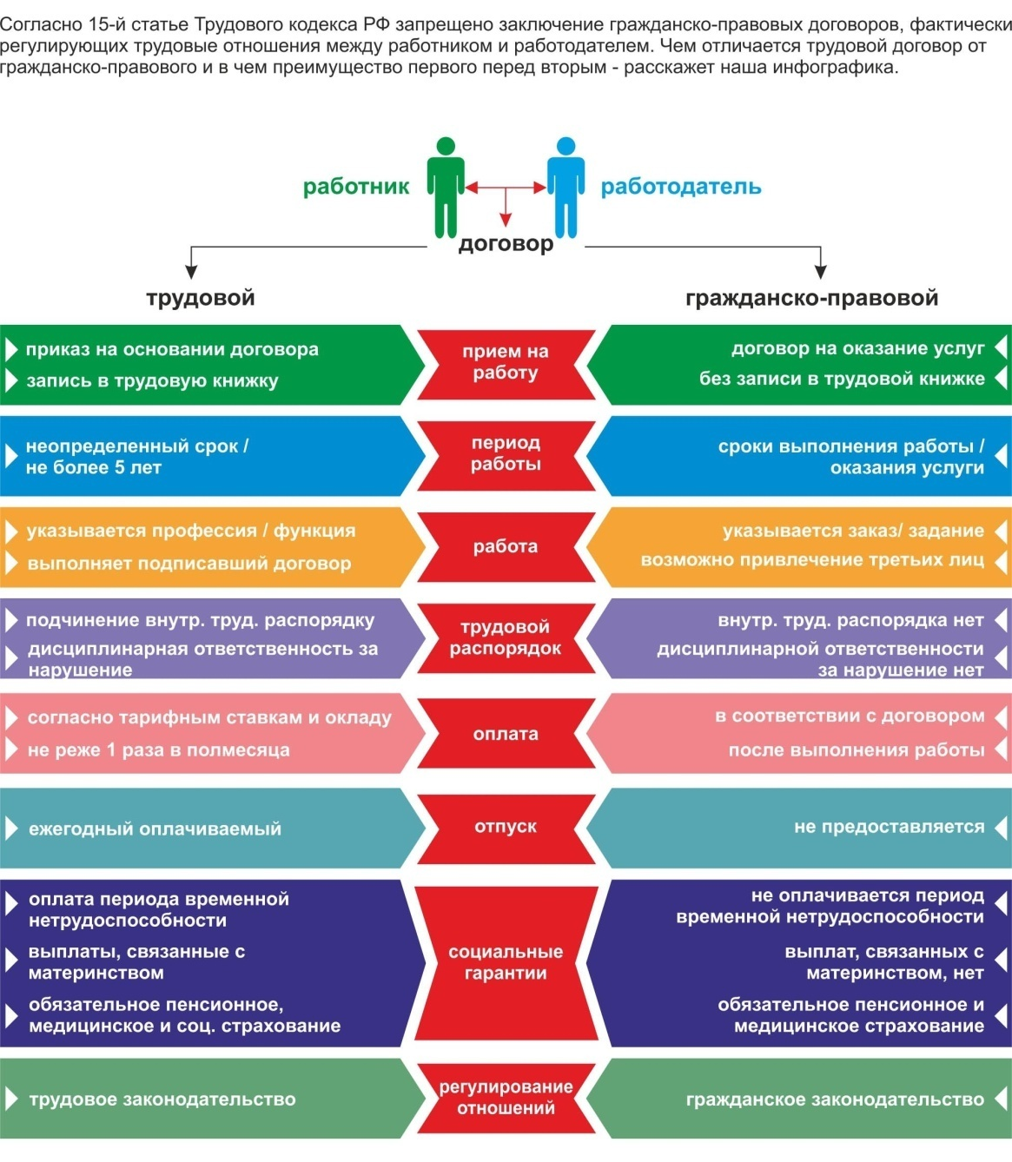
Рисунок 11 – Пример подготовки инфографики студентом ЛФ ПНИПУ в области трудового права
Для получения зачета студенту необходимо подготовить не менее 5 схем, по темам, согласованным с преподавателем.
Отметим, что преимуществом выбранного способа организации самостоятельной работы является предоставление студентам возможности выбора заданий по своим интересам и предпочтениям и даже темам.
Студент получает возможность разработать проект, исходя из специфики, например, своей трудовой деятельности, если он уже работает, либо исходя из собственных интересов и предпочтений, а не ограничивается выполнением контрольной работы строго по своему варианту.

3.3 Оценка эффективности предложенной методики

Эффективность разработанных направлений по совершенствованию самостоятельной работы студентов ЛФ ПНИПУ определяется на основе прогноза изменения отношения студентов к самостоятельной работе. Для этого спустя полгода после реализации предложенной программы проводится повторное анкетирование и полученные результаты сравниваются.
Выберем вопросы, которые могут относиться к эффективности.
Составим прогноз по вопросам и ответам в таблице 5.
Таблица 5 – Оценка эффективности предложенных направлений совершенствования СРС (прогноз)
Вопрос | Варианты ответов | До совершенствования |  | После совершенствования
Вопрос | Варианты ответов | Ответы | Доля, % | Ответы | Доля, %
1 | 2 | 3 | 4 | 5 | 6
1 Как вы относитесь к необходимости выполнять самостоятельную работу в процессе получения образования? | Положительно | 14 | 47 | 19 | 63
 | Отрицательно | 6 | 20 | 5 | 17
 | Безразлично | 10 | 33 | 6 | 20
2 Насколько регулярно вы выполняете самостоятельную работу? | Ежедневно | 1 | 3 | 3 | 10
2 Насколько регулярно вы выполняете самостоятельную работу? | Несколько раз в неделю | 9 | 30 | 16 | 53
2 Насколько регулярно вы выполняете самостоятельную работу? | Раз в несколько недель | 10 | 33 | 7 | 23
2 Насколько регулярно вы выполняете самостоятельную работу? | Несколько раз в месяц | 5 | 17 | 4 | 13
2 Насколько регулярно вы выполняете самостоятельную работу? | Реже одного раза в месяц | 4 | 13 | 0 | 0
2 Насколько регулярно вы выполняете самостоятельную работу? | Не выполняю | 1 | 3 | 0 | 0

Продолжение таблицы 5
3 Что для Вас является наиболее привлекательным при выполнении самостоятельной работы | Возможность углубить и пополнить свои знания | 5 | 17 | 6 | 20
 | Возможность проявлять самостоятельность | 3 | 10 | 5 | 17
 | Проверка своих знаний | 4 | 13 | 6 | 20
 | Желание получить хорошую оценку и допуск к экзамену | 18 | 60 | 13 | 43
4 Какой вид самостоятельной работы для вас наиболее предпочтителен | Работа с лекциями и учебниками | 2 | 7 | 1 | 3
 | Работа с онлайн-курсами | 12 | 40 | 11 | 37
 | творческие задания и проекты | 9 | 30 | 10 | 33
 | Подготовка курсовых, контрольных, рефератов | 4 | 13 | 2 | 7
 | Работа с дополнительными источниками информации | 3 | 10 | 6 | 20

Отметим, что прогнозируется улучшение студентов к самостоятельной работе, увеличится объем проделываемой самостоятельной работы, повысится ее эффективность.

Заключение

Целью выпускной квалификационной работы ставилось исследование проблем и направлений совершенствования организации самостоятельной работы студентов по правовым дисциплинам.
Исследование теоретических основ организации самостоятельной работы студентов позволило придти к следующим выводам.
Самостоятельная работа студентов является неотъемлемой составляющей образовательного процесса в вузе. При организации СРС важно, чтобы студенты не просто приобретали знания, но и овладевали способами их добывания, т. е. развивались творческие способности студентов, их стремление к непрерывному приобретению новых знаний, а также учитывались приоритетность интересов студентов в самоопределении и самореализации.
ЛФ ПНИПУ является филиалом федерального государственного бюджетного образовательного учреждения высшего образования «Пермский национальный исследовательский политехнический университет» в г.Лысьва.
Основным направлением ЛФ ПНИПУ, где изучаются правовые дисциплины – это 44.03.04 Профессиональное обучение (по отраслям) (Правоведение и правоохранительная деятельность). Данным образовательным направлением предусмотрены следующие правовые дисциплины: правоведение, теория государства и права, правоохранительные органы, образовательное право, конституционное право, муниципальное право, административное право, гражданское право, трудовое право, уголовное право, семейное право, гражданско-процессуальное право, уголовно-процессуальное право, жилищное право и ряд других.
Также программой предусмотрены практикумы по: гражданскому, трудовому, уголовному, гражданско-процессуальному праву.
В процессе изучения дисциплины студент выполняет следующие виды самостоятельной работы: подготовка и написание реферата, анализ нормативных правовых актов; решение ситуационных задач; подготовка к тестированию; выполнение контрольных работ.
В методических указаниях достаточно подробно изложены рекомендации по изучению учебных пособий, работе на лекциях, на практических занятиях, по самопроверке и обращению за консультациями, рекомендации по подготовке к зачету, рекомендации по написанию реферата и контрольной работы.
Можно отметить, что данные рекомендации охватывают практически все стороны самостоятельной работы студента, в качестве выявленных недостатков можно назвать:
- низкая доступность методических указаний, которые не выложены на сайте ВУЗа, а расположены читальном зале библиотеки ЛФ ПНИПУ, большинству студентов гораздо проще скачать необходимые для учебы материалы из свободного доступа в сети интернет,
- не используются инновационные формы организации самостоятельной работы, например, проекты,
- ограничена возможность использования собственных разработок и реализации собственных интересов студента при изучении дисциплины.
Для решения указанных проблем и совершенствования организации самостоятельной работы студентов можно предложить следующее.
Исходя из результатов опроса студентов, можно рекомендовать преподавателем в обязательном порядке предоставлять доступ к методическим материалам студентам, в этом случае они чаще всего пользуются этими указаниями, в ином случае, далеко не все студенты идут в читальный зал, чтобы ознакомиться с рекомендациями для самостоятельной работы.
Можно разработать схему самостоятельной работы, в которой на основе бальной системы будут предложены различные задания, при этом студент сам выбирает, что ему интереснее делать, чтобы заработать определенный балл, являющийся допуском к экзамену (например, это может быть проектная деятельность, разработка графических схем по определенным темам, подготовка докладов к семинарским заданиям, выполнение тестов, разработка тестов, решение практических задач, подготовка аннотации к учебнику и т.д.). Можно также предложить выполнение заданий повышенной сложности, по итогам выполнения которых студент получит бонус на экзамене, например, будет отвечать два вопроса из трех на выбор.
Еще одним направлением совершенствования организации самостоятельной работы студентов является подготовка инфографических материалов, облегчающих освоение каждой темы. Это достаточно трудоемкая работа, однако, использование подобных схем в разы увеличивает эффективность самостоятельной работы студентов.
Отметим, что преимуществом предложенных рекомендаций организации самостоятельной работы является предоставление студентам возможности выбора заданий по своим интересам и предпочтениям и даже темам.
Студент получает возможность разработать проект, исходя из специфики, например, своей трудовой деятельности, если он уже работает, либо исходя из собственных интересов и предпочтений, а не ограничивается выполнением контрольной работы строго по своему варианту.

Список использованных источников

- Абрамова Л.А. Организация самостоятельной работы студентов // Общество и цивилизация. - № 1. – 2015. – С. 118-126.
- Агошкова А. Н. Проектирование как модель организации учебно-познавательной деятельности студентов // Экономика и социум. 2012. № 3. С. 6-14.
- Бурцева Е.Е. Организация самостоятельной работы студентов при изучении дисциплины «Правоведение» // Проблемы экономики и информатизации образования. - № 2. – 2017. – С. 278-281.
- Власова Е. З. Электронное обучение в современном вузе: проблемы, перспективы и опыт использования // Universum: Вестник Герценовского университета. 2014. № 1. С. 43-49.
- Гаманенко Н.П. Организация самостоятельной работы студентов в системе гарантии качества профессиональной подготовки специалистов среднего профессионального образования // Вестник Пермского государственного гуманитарно-педагогического университета. Серия № 1. Психологические и педагогические науки. - № 2. – 2014. – С.223-231.
- Гугина Е.В., Кузенков О.А. Организация самостоятельной работы студентов в Нижегородском государственном университете им. Н.И. Лобачевского. Методические рекомендации. Н.Новгород. 2012. – 47 с.
- Давыдова М.Л., Шанин А.А. Самостоятельная работа студентов: формы и методы контроля, средства повышения эффективности // Известия Волгоградского государственного технического университета. Серия: новые образовательные системы и технологии обучения в ВУЗе. - № 4. – 2005. – С. 10-12.
- Ерохина Н.С. Роль и место самостоятельной работы студентов в подготовке будущих инженеров // Аспирант. Приложение к журналу вестник забайкальского государственного университета. - № 2. – 2015. – С. 34-37.
- Ефремова О.Н. О методах организации самостоятельной работы студентов // Высшее образование в России. - № 2. – 2011. – С.149-153.
- Игнатьева Л.П., Потапова М.О. Роль самостоятельной работы студентов в процессе обучения // Система менеджмента качества: опыт и перспективы. - № 6. – 2017. – С. 46-49.
- Исаева Е.С., Фех А.И., Коновалова Н.И., Чернышева Т.А. Электронное обучение как способ организации самостоятельной работы студентов // Филологические науки. Вопросы теории и практики. - № 1. – 2017. – С.197-199.
- Манахова И.А. Методы организации самостоятельной работы студентов ВУЗов // PR и реклама: традиции и инновации. № 1. – 2014. – С. 49-51.
- Марданов М.В. Организация самостоятельной работы студентов через web-сервисы // актуальные направления научных исследований: от теории к практике. - № 1. – 2015. – С.120-121.
- Миллер В.В. Организация самостоятельной работы студентов с использованием веб-квест технологии // Тенденции развития науки и образования. - № 2. – 2015. – С. 9-14.
- Омелаенко Н.В. Методика и организация самостоятельной работы студентов // Современные наукоемкие технологии. - № 2. – 2016. – С.538-542.
- Онлайн-ресурсы для самообразования российских школьников/ В. В. Синельников, С. Г. Косарецкий, А. Г. Милякина, Н. А. Чеботарь; Национальный исследовательский университет «Высшая школа экономики», Институт образования. — М.: НИУ ВШЭ, 2016. — 29 с.
- Организация самостоятельной работы студентов: Материалы докладов V Международной очно-заочной научно-практической конференции «Организация самостоятельной работы студентов» (29 апреля 2016 года) – Саратов: Изд-во «Техно-Декор», 2016. - 424 с.
- Организация самостоятельной работы студентов по учебной дисциплине: методические рекомендации преподавателям, разрабатывающим новые образовательные программы на основе ФГОС ВПО / д.т.н., профессор Матушкин Н.Н., д.т.н., профессор Столбов В.Ю. – Пермь: Изд-во ПНИПУ, – 2013. – 41 с.
- Попова С. Н. Активизация самостоятельной работы студентов технического вуза при обучении профессиональному иностранному языку // Молодой ученый. — 2015. — №13. — С. 685-687.
- Прохорова М.П,, Семченко А.А. Организация самостоятельной работы обучающихся в форме проектной деятельности // Вестник Минского университета. - № 2. – 2017. – С. 11-22 с.
- Пташкина Г.М. Организация самостоятельной работы студентов // Альманах мировой науки. - № 2. – 2015. – С.44-48.
- Садыкова М.Б. Организация самостоятельной работы студентов (на примере изучения математики) // Качество. Инновации. Образование. - № 1. – 2016. – С.25-30.
- Смирнова Ж.В., Мухина М.В. Самостоятельная работа студентов по направлению подготовки «Сервис» // Современные проблемы науки и образования. № 5. – 2016. – С. 248.
- Смирнова Ж.В., Колосова Т.В. Самостоятельная работа студентов в ВУЗе // Вестник Минского университета. - № 3. – 2016. – С. 4.
- Толстенева А.А., Винник В.К. Информационно-проектный метод как средство организации самостоятельной работы студентов // Гуманитарные, социально-экономические и общественные науки. - № 6. – 2014. – С.199-202.
- Троянская С. Л., Савельева М. Г. Компетентностный подход к реализации самостоятельной работы студентов. Учебное пособие. – Ижевск, Изд-во УдГУ, 2013 – 110 с.
- Хабдолда Г., Колебаева Г.Т. Роль самостоятельной работы студентов в оптимизации учебного процесса // Стратегии и тренды развития науки в современных условиях. - № 1. – 2017. – С.90-93.
- Хакунова Ф.П. Проблема организации самостоятельной работы студентов на современном этапе образования // Вестник Адыгейского государственного университета. Серия 3: Педагогика и психология. - № 4. – 2017. – С. 13-16.
- Худяков К.В. Значимость самостоятельной работы студентов для успешного освоения технических дисциплин в условиях действия ФГОС-3 // Известия Волгоградского государственного технического университета. Серия: новые образовательные системы и технологии обучения в ВУЗе. - № 13. – 2013. – С. 154-156.
- Шевнина Т.Е., Шемшурина С.А. Организация самостоятельной работы студентов в технических ВУЗах // Научные труды института непрерывного профессионального образования. - № 4. – 2014. – С.130-134.
- Шепель Э.В. Организация самостоятельной работы студентов по математике // Педагогическое мастерство и современные педагогические технологии. - № 1. – 2017. – С.31-33.

Приложение А

Основные образовательные программы высшего образования, реализуемые в РФ ПНИПУ
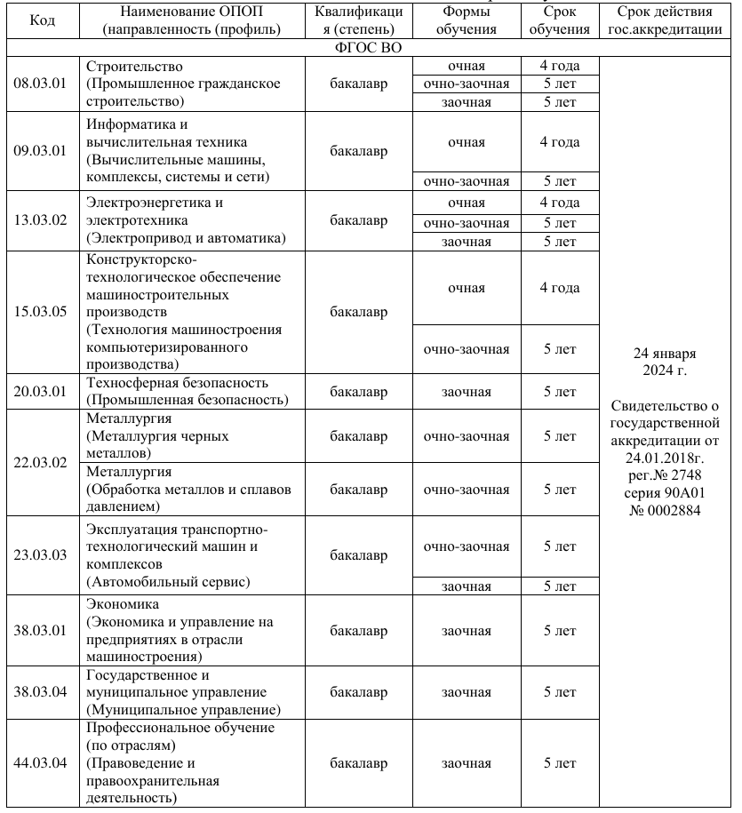

Приложение Б

Основные профессиональные образовательные программы СПО, реализуемые в ЛФ ПНИПУ
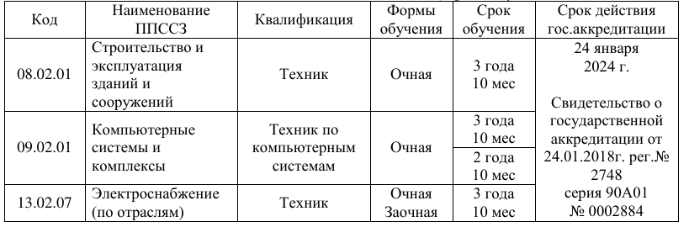

Приложение В

Виды самостоятельной работы студентов по дисциплине «Муниципальное право»
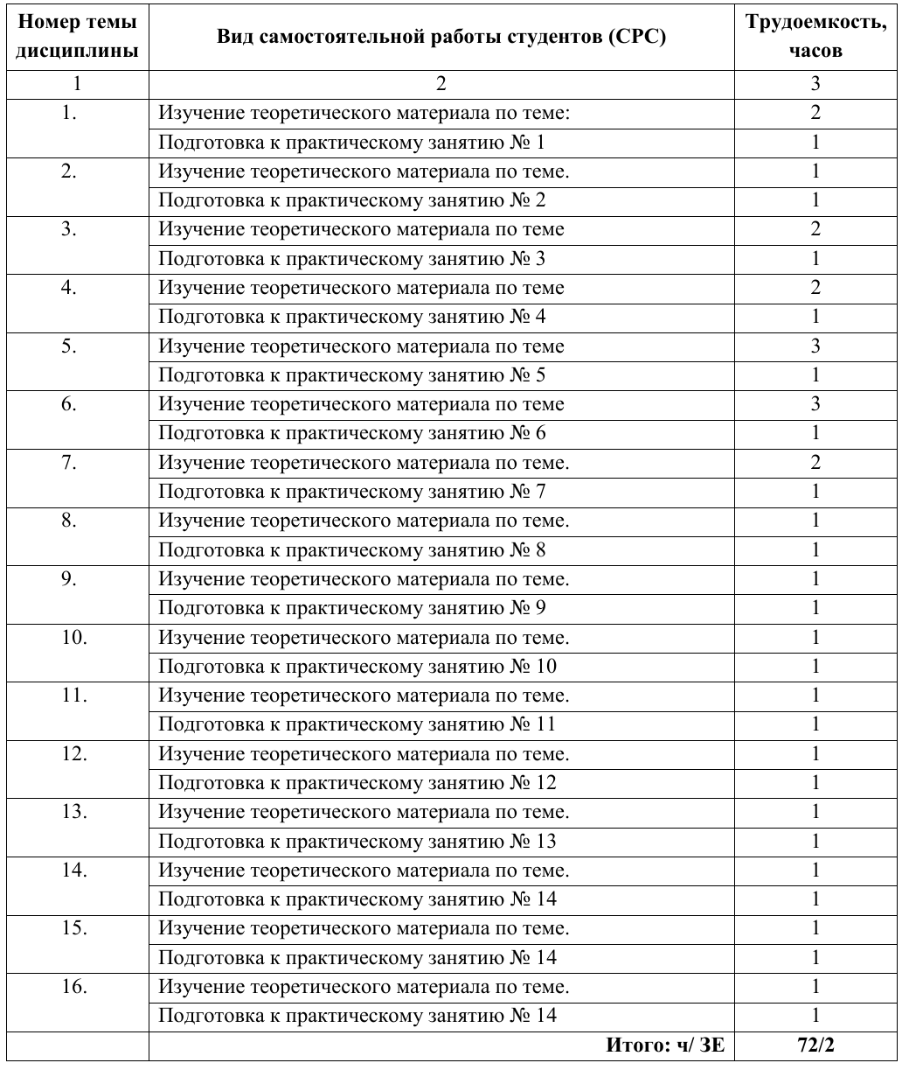

Приложение Г

Оценка использования студентами методических указаний для самостоятельной работы в процессе освоения дисциплин

Пользуйтесь ли Вы методическими указаниями к дисциплине, когда занимаетесь самостоятельно, осваивая предмет?

Приложение Д

Анкета для оценки организации самостоятельной работы студентов ЛФ ПНИПУ
Вопрос | Варианты ответов
1 Как вы относитесь к необходимости выполнять самостоятельную работу в процессе получения образования? | Положительно  Отрицательно  Безразлично
2 Насколько регулярно вы выполняете самостоятельную работу? | Ежедневно  Несколько раз в неделю  Раз в несколько недель  Несколько раз в месяц  Реже одного раза в месяц  Не выполняю
3 Что для Вас является наиболее привлекательным при выполнении самостоятельной работы | Возможность углубить и пополнить свои знания  Возможность проявлять самостоятельность; Проверка своих знаний  Желание получить хорошую оценку и допуск к экзамену
4 Какой вид самостоятельной работы для вас наиболее предпочтителен | Работа с лекциями и учебниками  Работа с онлайн-курсами  творческие задания и проекты  Подготовка курсовых, контрольных, рефератов  Работа с дополнительными источниками информации
5 Какое участие преподавателя Вы считаете необходимым при вашей самостоятельной работе по его предмету | Консультации  Ответы на вопросы  объяснение заданий  Проверка и анализ выполненной работы
6 Что, по вашему мнению, необходимо изменить в самостоятельной работе студентов ЛФ ПНИПУ? | Увеличить количество индивидуальных заданий  Предоставить возможность получать зачет через прохождение онлайн-курсов  увеличить число творческих заданий и проектов  Необходимо уменьшить объем самостоятельной работы
7 Назовите основные стимулы, которые влияют на активизацию вашей самостоятельной работы | Желание увеличить знания  Желание получить зачет  Приближение сессии  Напоминания преподавателя о необходимость сдать работы  Желание получить хорошую оценку  Другое
8 Какими способами, по Вашему мнению, можно улучшить Вашу самостоятельную работу? | Научиться планировать свое время  Изменить содержание аудиторных занятий  Повысить самодисциплину и самоконтроль  Усилить контроль за результатами самостоятельной работы со стороны преподавателей

